깃허브 최소 숙지 매뉴얼
대상: 김민수 · 기한: 이번 주 토요일 · 분량: 하루 30분 × 3일

1. 목표
이 문서는 토요일 모임 전까지 깃허브(GitHub)의 기본 사용법을 익히기 위한 최소 매뉴얼입니다. 목표는 하나입니다.
토요일에 아무것도 보지 않고, 연습 저장소에서 「브랜치 만들기 → 수정 → 커밋 → Push → PR → 병합」을 혼자 할 수 있으면 준비가 끝난 것입니다.
이 문서의 그림은 화면 구성을 단순하게 다시 그린 모식도입니다. 실제 화면과 배치는 같지만 세부 모양은 조금 다를 수 있습니다. 실제 프로젝트의 작업 규칙은 저장소의 docs/github-guide.md 문서에 있으며, 이 문서는 그 전에 보는 학습용입니다.

2. 준비물 (10분)
1. github.com 계정이 필요합니다. 없으면 미리 가입합니다.
2. GitHub Desktop을 설치합니다: https://desktop.github.com
3. 설치 후 로그인합니다: File → Options → Accounts → GitHub.com 옆 Sign in

3. 기본 개념 4가지
아래 네 단어만 알면 이번 주 내용을 전부 이해할 수 있습니다.
용어 | 뜻
저장소 (repository) | 프로젝트 폴더와 지금까지의 모든 변경 기록입니다.
커밋 (commit) | 변경 묶음 하나를 메시지와 함께 저장한 것입니다.
브랜치 (branch) | main을 건드리지 않고 작업하기 위해 복사한 작업 줄기입니다.
PR (pull request) | 내 브랜치를 main에 합쳐 달라는 요청입니다. 합치기 전에 리뷰를 받습니다.

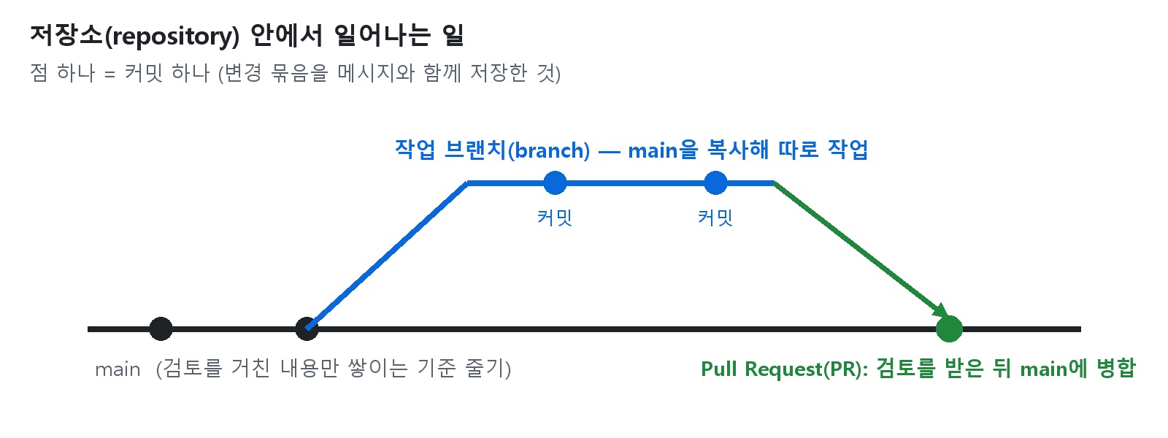
그림 1. 저장소 안에서 브랜치가 갈라졌다가 PR로 다시 합쳐지는 흐름

4. 1일 차 (수요일, 30분) — 설치와 연습 저장소
실수해도 되는 개인 연습 저장소를 만듭니다. 이번 주 실습은 모두 이 저장소에서 합니다.
1. 웹(github.com) 오른쪽 위 + 버튼을 누르고 New repository를 선택합니다.
2. 이름은 practice-repo, 공개 범위는 Private를 선택하고, Add a README file에 체크한 뒤 Create repository 버튼을 누릅니다(그림 2).
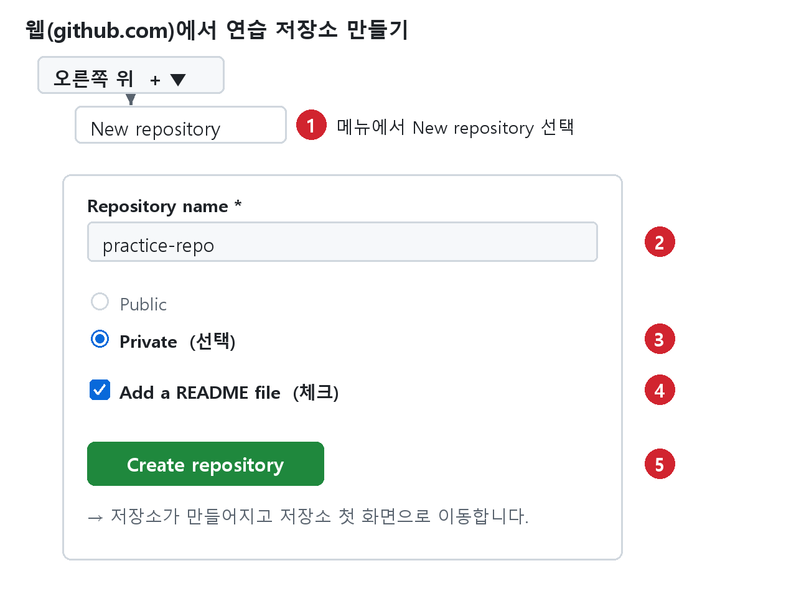
그림 2. 연습 저장소 만들기 — 이름 입력, Private 선택, README 체크
3. 만들어진 저장소 페이지에서 초록 Code 버튼 → Open with GitHub Desktop → Clone 순서로 누르면 저장소가 내 PC로 복사됩니다(그림 3).
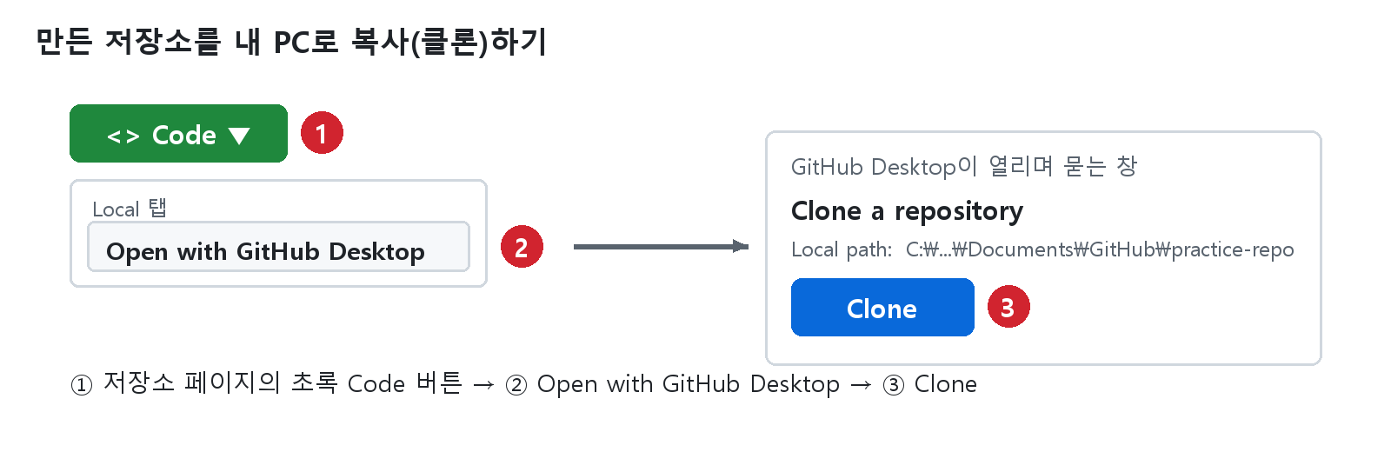
그림 3. 저장소를 내 PC로 복사(클론)하는 세 번의 클릭
4. GitHub Desktop 상단의 세 구역 위치를 눈에 익힙니다. 앞으로 매일 보는 곳이며, 특히 가운데 Current branch가 가장 중요합니다(그림 4).
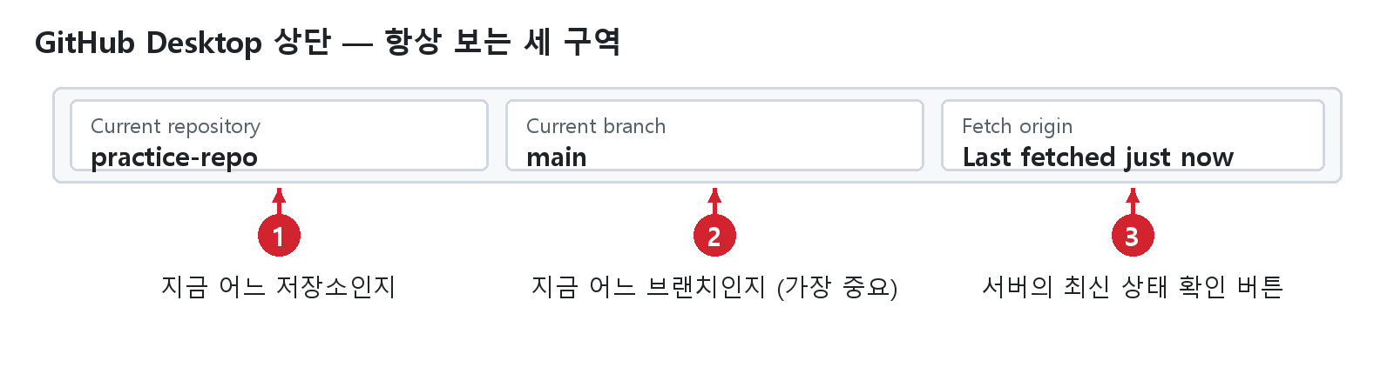
그림 4. GitHub Desktop 상단 — 항상 확인하는 세 구역
1일 차는 여기까지입니다. 화면 위치만 익혀도 충분합니다.

5. 2일 차 (목요일, 30분) — 수정 → 커밋 → Push
파일을 고치고, 그 변경을 커밋으로 저장한 뒤, 서버(GitHub)에 올리는 과정입니다.
1. Desktop의 Repository 메뉴 → Show in Explorer를 누르면 저장소 폴더가 열립니다. README.md를 메모장 등으로 열어 한 줄을 추가하고 저장합니다.
2. Desktop으로 돌아오면 왼쪽 Changes 탭에 수정한 파일이 보이고, 오른쪽에 변경 내용이 표시됩니다. 빨간 줄은 지운 내용, 초록 줄은 새로 넣은 내용입니다.
3. 왼쪽 아래 Summary 칸에 커밋 메시지를 쓰고 Commit to main 버튼을 누릅니다. 메시지는 「영역: 한 줄 요약」 형식입니다. 예: docs: 자기소개 한 줄 추가
4. 오른쪽 위 버튼이 Push origin으로 바뀝니다. 누른 뒤 웹에서 저장소를 새로 고침해 방금 수정이 올라갔는지 확인합니다.
5. 새 파일(memo.md 등)을 만들어 같은 과정을 한 번 더 반복합니다.
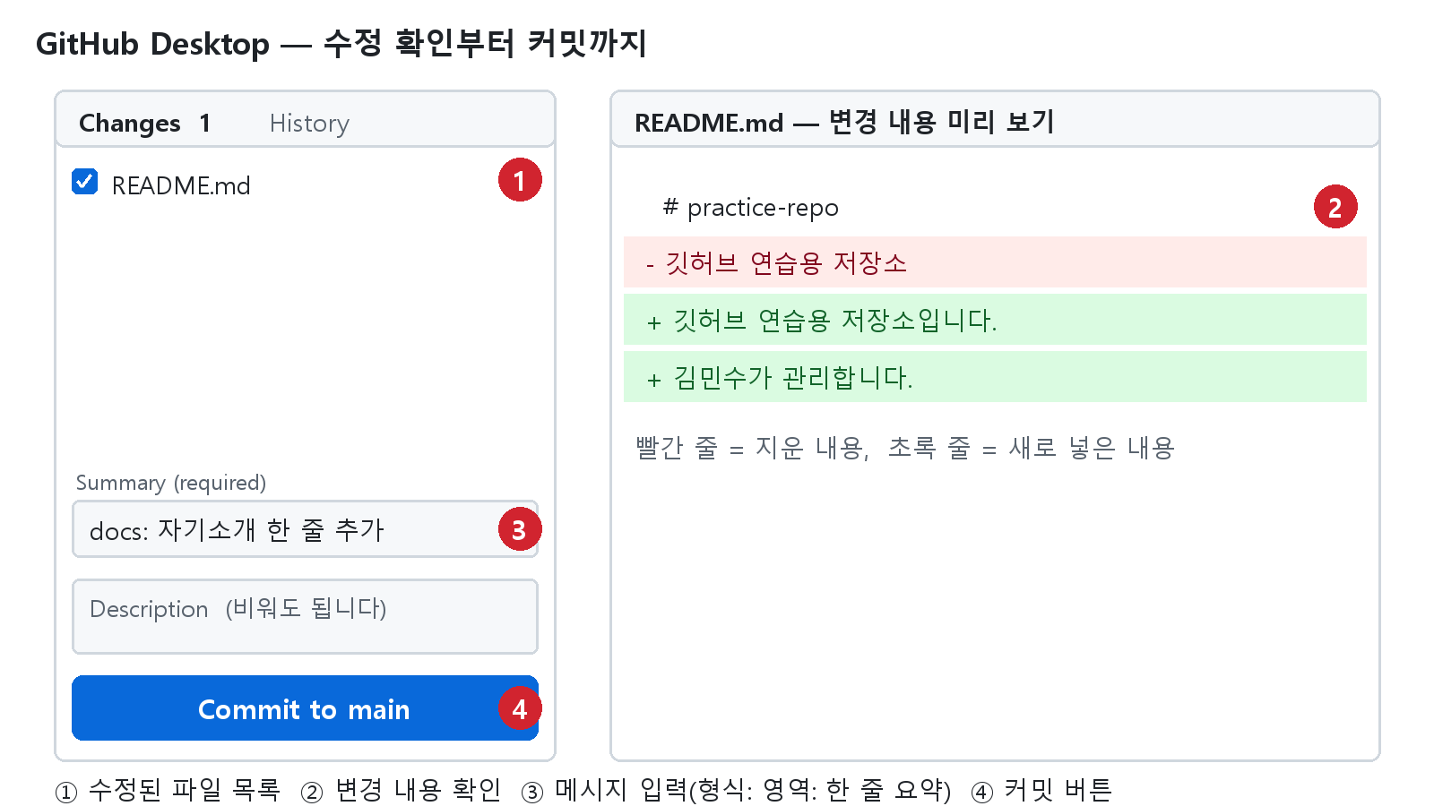
그림 5. 수정 확인부터 커밋까지 — 번호 순서대로 진행
참고 — 오늘은 연습이므로 main에 직접 커밋했습니다. 실제 프로젝트에서는 main 직접 커밋이 금지이며, 3일 차에 배우는 방식(브랜치 → PR)이 정식 절차입니다.

6. 3일 차 (금요일, 30분) — 브랜치 → PR → 병합
실제 프로젝트에서 쓰는 정식 절차를 처음부터 끝까지 한 바퀴 돕니다. 먼저 루틴입니다. 작업하려고 앉으면 항상 다음 4단계를 순서대로 합니다(그림 6). 이것은 외워야 합니다.
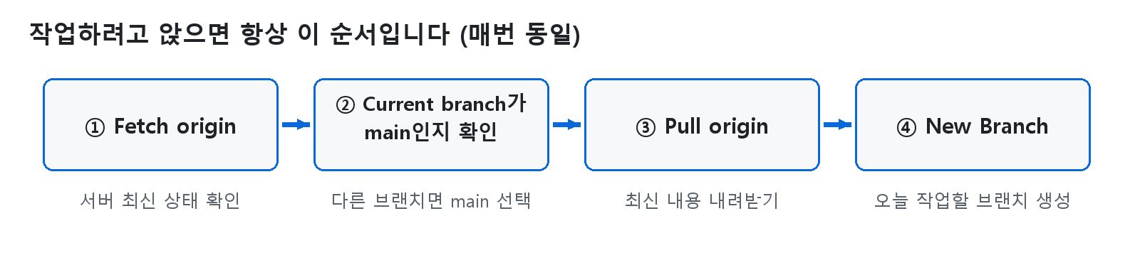
그림 6. 앉으면 하는 루틴 4단계 — 매번 동일
오늘 실습의 전체 흐름은 그림 7과 같습니다.
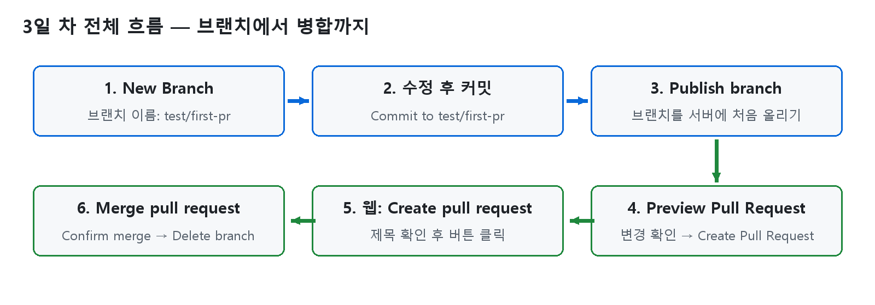
그림 7. 3일 차 전체 흐름 — 브랜치 생성부터 병합까지
1. 가운데 Current Branch를 누르고 New Branch 버튼 → 이름 test/first-pr 입력 → Create Branch를 누릅니다.
2. 2일 차처럼 파일을 수정하고 커밋합니다. 커밋 버튼이 Commit to test/first-pr로 바뀐 것을 확인합니다.
3. 오른쪽 위 Publish branch를 누릅니다. 처음 올리는 브랜치는 Push 대신 이 이름으로 표시됩니다.
4. Preview Pull Request 버튼을 눌러 변경 내용을 확인한 뒤 Create Pull Request를 누르면 브라우저가 열립니다. 제목을 확인하고 Create pull request 버튼을 누릅니다.
5. PR 화면의 세 탭(Conversation / Commits / Files changed)을 차례로 눌러 봅니다. 리뷰 코멘트는 Files changed 탭의 줄에 달립니다(그림 8).
6. Merge pull request → Confirm merge를 누르고, Delete branch로 서버의 브랜치를 정리합니다. 병합된 브랜치는 지워도 기록이 남습니다.
7. Desktop으로 돌아와 Current Branch에서 main을 선택하고 Pull origin을 누릅니다. 방금 병합한 내용이 내 PC의 main에 내려온 것을 확인합니다. Branch 메뉴 → Delete...로 로컬 브랜치도 정리합니다.
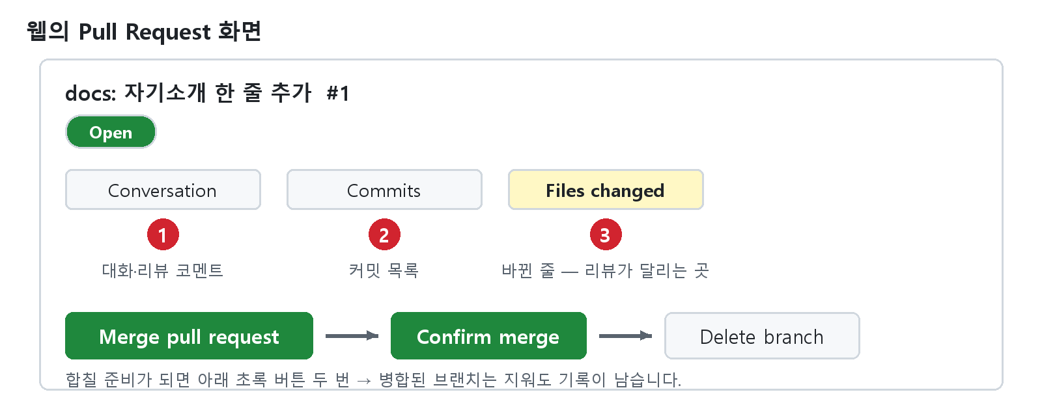
그림 8. 웹의 Pull Request 화면 — 탭 세 개와 병합 버튼
여기까지 하면 실전에서 쓰는 흐름을 전부 한 바퀴 돈 것입니다. 시간이 남으면 한 바퀴 더 반복합니다.

7. 실수했을 때 —
실수는 세 가지 상황으로 나뉘고, 상황마다 누르는 버튼이 다릅니다(그림 9). 버튼의 위치만 알아 두면 됩니다.
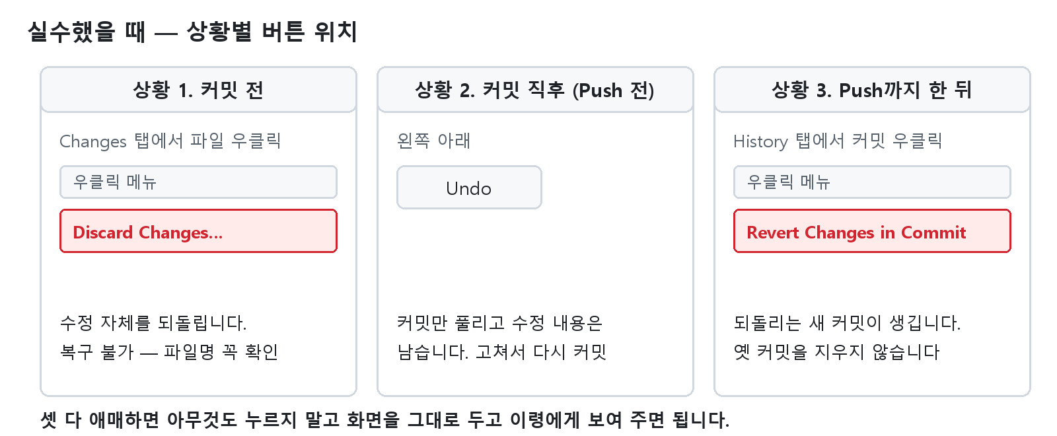
그림 9. 상황별 되돌리기 — 커밋 전 / 커밋 직후 / Push 후
세 경우 모두 판단이 애매하면 아무것도 누르지 말고 화면을 그대로 둔 채 이령에게 보여 주면 됩니다. 질문이 수습보다 빠릅니다.

8. 토요일 자가 점검
다음 다섯 가지를 아무것도 보지 않고 할 수 있으면 준비 완료입니다.
□ 1. 앉으면 하는 루틴 4단계를 말할 수 있다 (Fetch → main 확인 → Pull → New Branch)
□ 2. 커밋 메시지 형식 「영역: 한 줄 요약」을 알고 예를 하나 들 수 있다
□ 3. 연습 저장소에서 브랜치 → 수정 → 커밋 → PR → 병합을 5분 안에 혼자 할 수 있다
□ 4. 실수 수습 버튼 3개(Discard Changes / Undo / Revert Changes in Commit)가 어디 있는지 안다
□ 5. 금지 4항을 말할 수 있다 — main 직접 push 금지 / 브랜치 확인 없이 시작 금지 / 100 MB 파일 금지 / 한글 파일명 지양
3번에서 막히면 3일 차 실습을 한 번 더 반복하면 됩니다. 막히는 화면이 나오면 잘못 누르기 전에 그대로 두고 사진을 찍어 보내 주면 됩니다.

